***Esperienza di chimica* – La reattività dei metalli alcalini e alcalino-terrosi in acqua**

**Proprietà generali dei metalli alcalini**

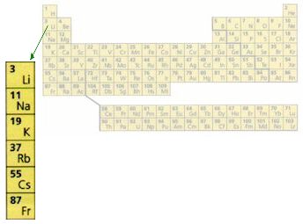I metalli alcalini sono gli elementi del **gruppo IA** della tavola periodica: **litio, sodio, potassio, rubidio, cesio, francio**.

**L’elevatissima reattività** degli elementi di questo gruppo fa sì che in natura essi non si trovino mai allo stato elementare ma sotto forma di composti.

Quando si taglia un metallo alcalino la superficie appare inizialmente argentea per poi **ossidarsi all’aria** e divenire opaca. E’ per questo motivo che i metalli alcalini vengono conservati **immersi in petrolio**.

Essi **reagiscono con l’acqua per formare gli idrossidi** (originando di conseguenza soluzioni **fortemente alcaline**) e **idrogeno**:

Me + H2O → MeOH + ½ H2

I metalli alcalini possiedono nell’orbitale esterno di tipo s **un solo elettrone** e di conseguenza hanno **un'elevata tendenza a perdere questo elettrone** per raggiungere la configurazione elettronica stabile tipica dei gas nobili (sono dunque **MOLTO REATTIVI**)

*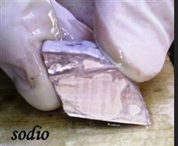Il sodio è un elemento da tutti conosciuto e sentito nominare, principalmente riguardo l’acqua minerale. Anch’esso è un alcalino. E’ un metallo tenero ed argenteo, facilmente tagliabile con un coltello. A causa della sua elevata reattività, viene conservato sotto olio di vaselina o etere di petrolio*.

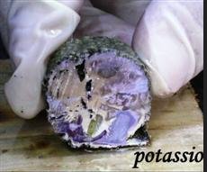

*Il potassio, anch’esso metallo tenerissimo e dal colore brillante, si distingue da sodio e litio che lo precedono per una reattività ancora più accentuata*.

**Proprietà generali dei metalli alcalino terrosi**

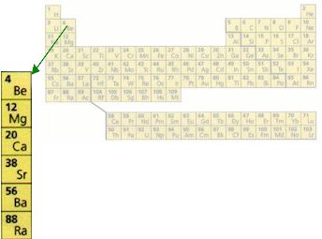I metalli alcalino terrosi sono gli elementi appartenenti al gruppo **IIA**: **berillio, magnesio, calcio, stronzio, bario, radio**.

L'origine del nome "metalli alcalino terrosi" va ricercata nel fatto che con vecchia dizione gli elementi del primo gruppo venivano indicati come "**alcalini**", e gli elementi del terzo gruppo come "**terrosi**"; poiché degli elementi del secondo gruppo i **primi due (Be, Mg) hanno proprietà molto simili a quelli del terzo gruppo e gli altri (Ca, Sr, Ba) a quelli del primo**, gli elementi del secondo gruppo venivano indicati come alcalino-terrosi.

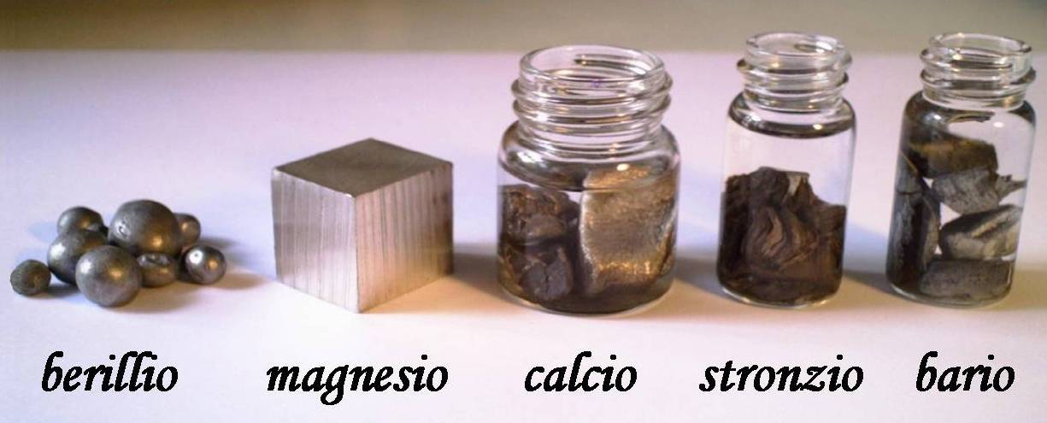

Anch’essi sono molto reattivi, ma **meno dei metalli del gruppo IA**. Infatti questi elementi possiedono non 1 ma **2 elettroni** nell’orbitale s.

***Esperienza***

Osserviamo la reattività in acqua dei metalli: di sodio e potassio (gruppo IA, metalli alcalini) e di calcio e magnesio (gruppo IB, metalli alcalino-terrosi).

Dopo aver immerso il metallo in acqua osserviamo come reagisce; quindi aggiungiamo un indicatore di ambiente basico (che è incolore; si colora non appena si trova in ambiente basico, cioè con PH > 7).